# 

# TPBot με φτερό

## Σκοπός

Να κατασκευάσετε ένα TPBot με φτερό στο πίσω μέρος.

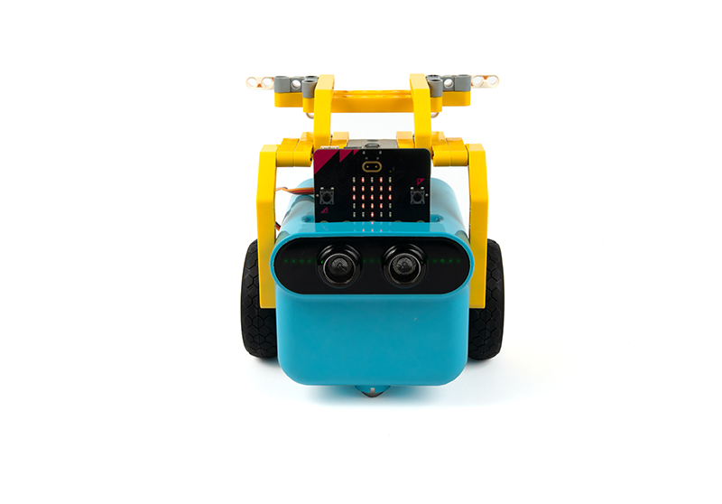

## Απαιτούμενα Υλικά

* TPBot Smart Car
* 360 degrees servo
* Bricks Pack

## Βήματα συναρμολόγησης

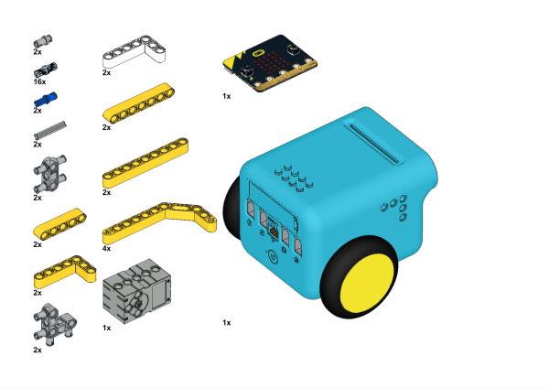

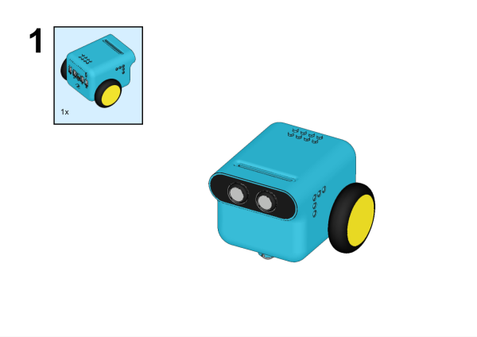

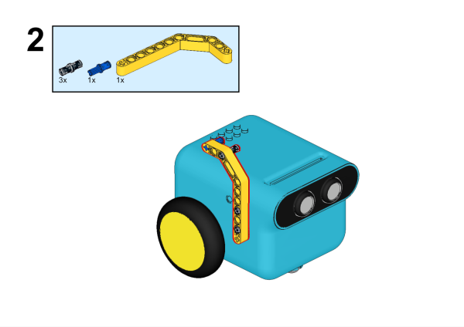

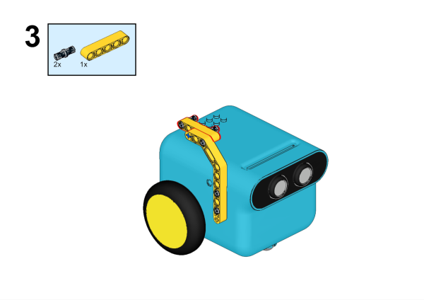

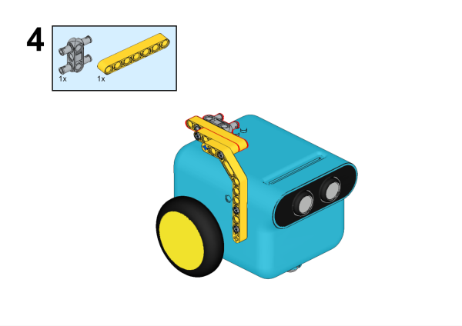

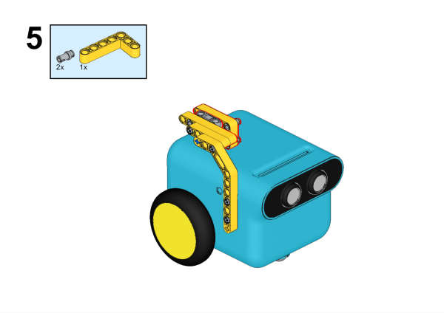

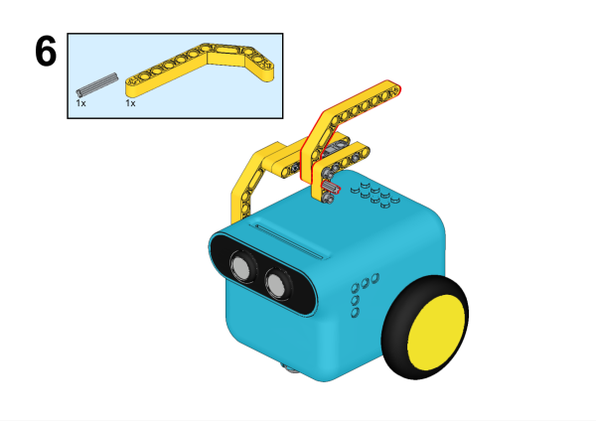

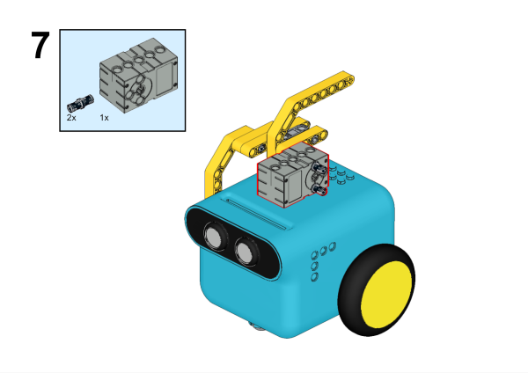

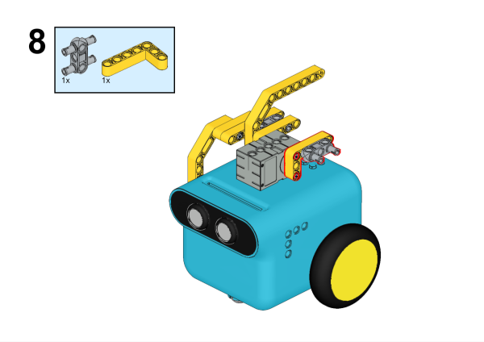

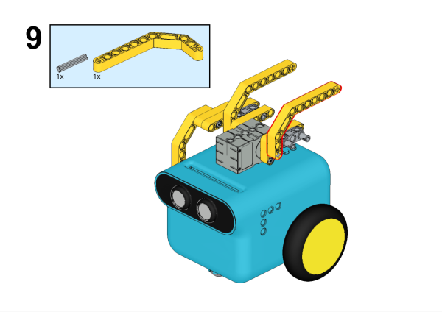

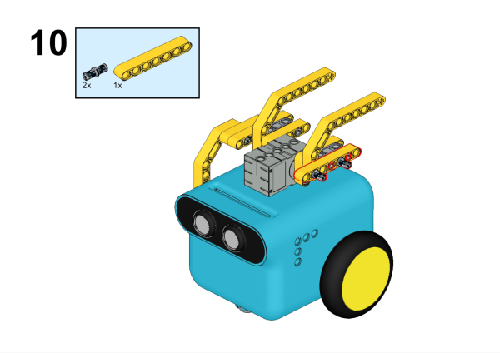

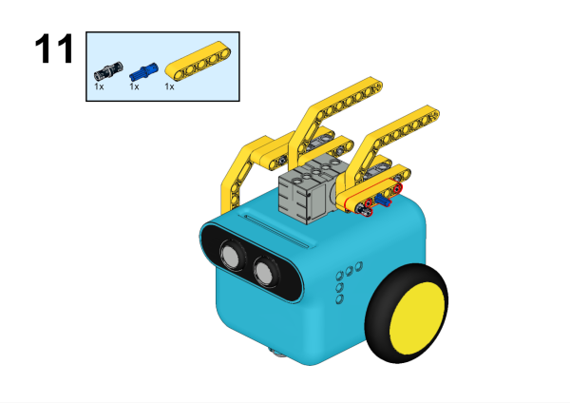

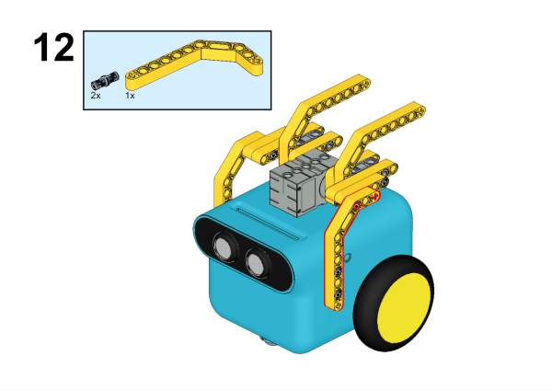

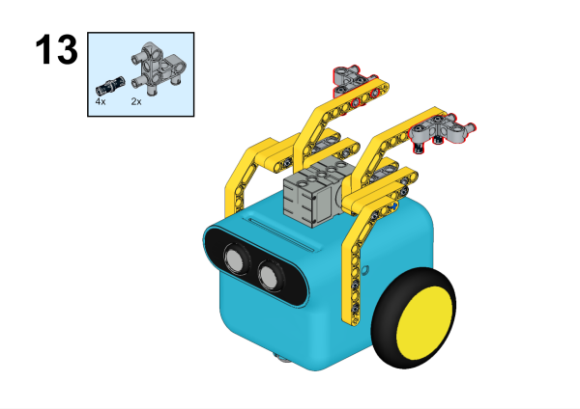

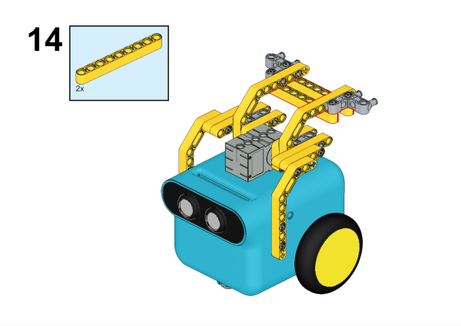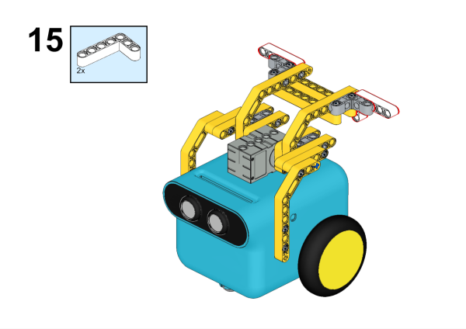

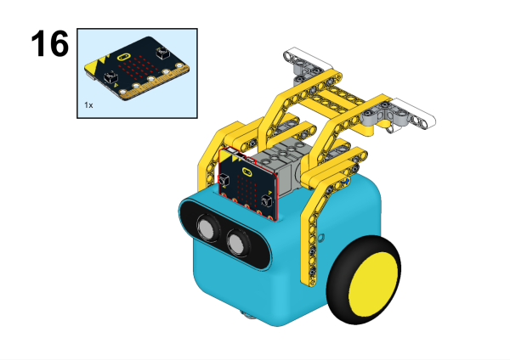

## Συνδέσεις υλικού

Συνδέστε το σέρβο 360° στη θύρα servo 1 στο TPBot.

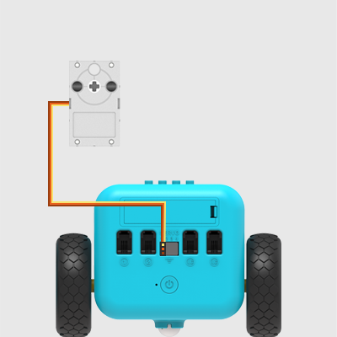

## Λογισμικό

[Microsoft makecode](https://makecode.microbit.org/)

## Πρόγραμμα

Κάντε κλικ στο "Για προχωρημένους" στο μενού του makecode για να δείτε περισσότερες επιλογές.

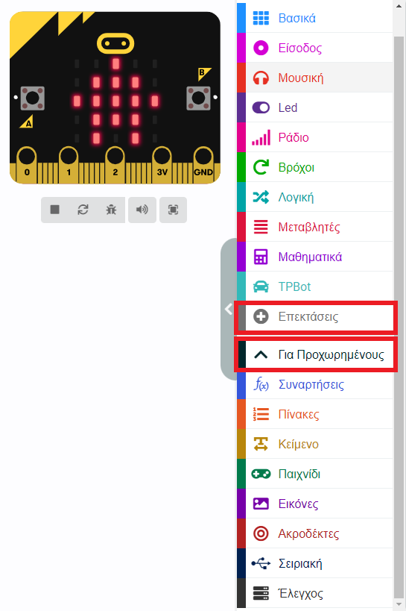

Για τον προγραμματισμό του TPBot, πρέπει να προσθέσουμε τις επεκτάσεις. Κάντε κλικ στην επιλογή "Επεκτάσεις" στο κάτω μέρος του μενού και αναζητήστε με το tpbot στο πλαίσιο και, στη συνέχεια, κατεβάστε το.

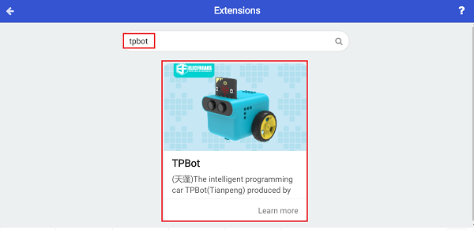

## Δείγματα

Ενώ είστε στην εκκίνηση, ορίστε να εμφανιστεί ένα εικονίδιο και ενώ πατάτε το κουμπί Α, κάντε το TPBot να κινηθεί με την μέγιστη ταχύτητα και ρυθμίστε το σερβο που συνδέεται με το S1 στις 120 μοίρες, στη συνέχεια, κάντε παύση για 2000ms και σταματήστε το αυτοκίνητο, ορίστε το σερβο που συνδέεται με το S1 να περιστρέφεται κατά 90 μοίρες. 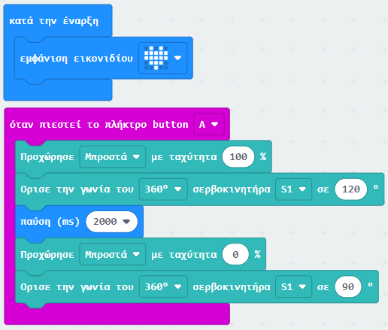

## Πρόγραμμα Makecode

Κάντε κλικ στον σύνδεσμο: <https://makecode.microbit.org/_2x8LaCRwXaz6>

## Συμπέρασμα

Ενώ πατάτε το κουμπί Α, το αμαξίδιο κινείται προς τα εμπρός και το φτερό ανασηκώνεται, μετά από δύο δευτερόλεπτα, το αμαξίδιο σταματά να κινείται και το φτερό πέφτει κάτω.